

**第二部分 恒定电流**

**专题2.8 电路综合性问题（基础篇）**

**一．选择题**

**1.(2018北京昌平二模）**电池对用电器供电时，是其它形式能（如化学能）转化为电能的过程；对充电电池充电时，可看做是这一过程的逆过程。现用充电器为一手机锂电池充电，等效电路如图4所示。已知充电器电源的输出电压为*U*，输出电流为*I*，手机电池的电动势为*E*，内阻为*r*。下列说法正确的是（ ）

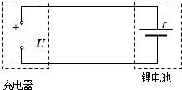

A．充电器的输出电功率为 B．电能转化为化学能的功率为

C．电能转化为化学能的功率为 D．充电效率为％

【参考答案】C

【名师解析】充电器的输出电功率为*P*输=*UI*，选项A错误；充电电流通过锂电池发热损失电功率*P*损=*I*2*r*，由能量守恒定律，电能转化为化学能的功率为*P*输-*P*损=，选项B错误C正确；充电效率η=×100%=×100%=×100%，选项D错误。

**2.（2018西城二模）**电动汽车由于节能环保的重要优势，越来越被大家认可。电动汽车储能部件是由多个蓄电池串联叠置组成的电池组，如图所示。某品牌电动小轿车蓄电池的数据如下表所示。下列说法正确的是（ ）

教材图

|  |  |  |  |  |
| --- | --- | --- | --- | --- |
| 电池只数 | 输入电压 | 充电参数 | 放电时平均电压/只 | 电池容量/只 |
| 100只 | 交流220 | 420V，20A | 3.3V | 120Ah |

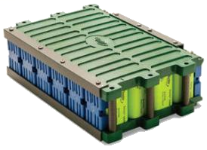

A．将电池组的两极直接接在交流电上进行充电 B．电池容量的单位Ah就是能量单位

C．该电池组充电时的功率为4.4kW D．该电池组充满电所储存的能量为1.4╳108J

【参考答案】D

【名师解析】电池组需要通过专用充电器接在220V交流电上进行充电，选项A错误；电池容量的单位Ah是电流与时间乘积，根据*q=It*可知，是电荷量单位，选项B错误；根据表中充电参数420V，20A，可知该电池组充电时的功率为P=UI=420×20W=8400W=8.4kW，选项C错误；*q=It=*120×3600C，该电池组充满电所储存的能量为E=100Uq=100×3.3×120×3600J=1.4╳108J，选项D正确。

**3.（2018高考冲刺）** 一电路如图所示，电源电动势E=30V，内阻r=4Ω，电阻=16Ω， ， ，C为平行板电容器，其电容C=10.0pF，虚线到两极板距离相等，极板长L=0.60m。现在开关S断开时，有一带电微粒沿虚线方向以v0=2.0m/s的初速度射入电容器C之间的电场中，刚好沿虚线匀速运动（ ）

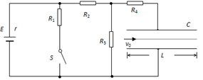

A.当其闭合后，流过R4的总电量

B.则当其闭合后，流过R4的总电量

C. 当开关S闭合后，此带电微粒以相同初速度沿虚线方向射入电容器C之间的电场后，射出电场时，在垂直于板面方向偏见移的距离是7.5cm

D. 当开关S闭合后，此带电微粒以相同初速度沿虚线方向射入电容器C之间的电场后，射出电场时，在垂直于板面方向偏见移的距离是37.5cm

【参考答案】C

【名师解析】S断开时，电阻R3两端电压为：  ，S闭合后，外阻为： ，路端电压为：  ，电阻R3两端电压为：  ，则所求流过R4的总电量为：  ，故A、B错误；设微粒质量为m，电量为q，当开关S断开时有： ，当开关S闭合后，设微粒加速度为a，则：  ，设微粒能从C的电场中射出，则水平方向： ，竖直方向：  ，由以上各式求得： ，故C正确，D错误。

**4．（2017北京东城二模）**移动电源（俗称充电宝）解决了众多移动设备的“缺电之苦”，受到越来越多人的青睐。 目前市场上大多数充电宝的核心部件是锂离子电池（电动势3.7 V）及其充放电保护电路、充放电管理电路、升压电路等。其中的升压电路可以将锂离子电池的输出电压提升到手机、平板电脑等移动设备所要求的输入电压(5 V)。

由于锂离子电池的材料特性，在电池短路、过高或过低温度、过度充电或放电等情况下都有可能引起电池漏液、起火或爆炸。为安全起见，中国民航总局做出了相关规定，如图1所示。

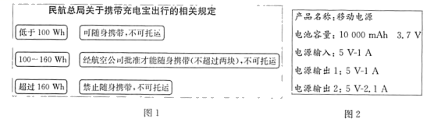

为了给智能手机充电，小明购买了一款移动电源，其铭牌如图2所示。给手机充电时该移动电源的效率按80%计算。

根据以上材料，请你判断（ ）

A．这款移动电源能为手机提供的最大充电量为8000 mAh

B．这款移动电源充满电后所储存的总化学能为37 Wh

C．乘飞机出行时，这款移动电源可以托运

D．Wh与mAh均为能量单位

【参考答案】B

【名师解析】这款移动电源能为手机提供的最大充电量为10 000 mAh，选项A错误；这款移动电源充满电后所储存的总电能为10 000 mAh×3.7V=37Wh，由能量守恒定律可知总化学能为37 Wh，选项B正确。乘飞机出行时，这款移动电源可以随身携带，不可以托运，选项C错误。Wh为能量单位，mAh为电量单位，选项D错误。此题正确选项为B。

**5．（2017浙江建人中学摸底）**扫地机器人是智能家用电器的一种，它利用自身携带的小型吸尘部件进行吸尘清扫，如图为酷斯520扫地机器人，已知其工作额定电压15V，额定功率30W，充电额定电压24V，额定电流0.5A，充电时间约240分钟，电池容量2000mAh，则下列说法正确的是（ ）

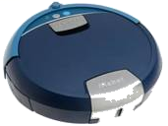

A．电池容量是指电池储存电能的大小 B．机器人正常工作的电压为24V

C．机器人正常工作时的电流为0.5A D．机器人充满电后一次工作时间最多约为1小时

【参考答案】D

【名师解析】电池容量2000mAh，单位为电量的单位，所以电池容量是指电池储存电荷量的大小，选项A错误。机器人正常工作的电压为15V，选项B错误。根据酷斯520扫地机器人，已知其工作额定电压15V，额定功率30W，可知机器人正常工作时的电流为2A，选项C错误。机器人充满电后一次工作时间最多约为t=q/I=1小时，选项D正确。

**二．计算题**

**1.（2019石家庄精英中学二调）**如图所示的电路中，*R*1＝4 Ω，*R*2＝2 Ω，滑动变阻器*R*3上标有“10 Ω　2 A”的字样，理想电压表的量程有0～3 V和0～15 V两挡，理想电流表的量程有0～0.6 A和0～3 A两挡。闭合开关S，将滑片*P*从最左端向右移动到某位置时，电压表、电流表示数分别为2 V和0.5 A；继续向右移动滑片*P*至另一位置，电压表指针指在满偏的，电流表指针也指在满偏的。求电源电动势与内阻的大小。（保留两位有效数字）

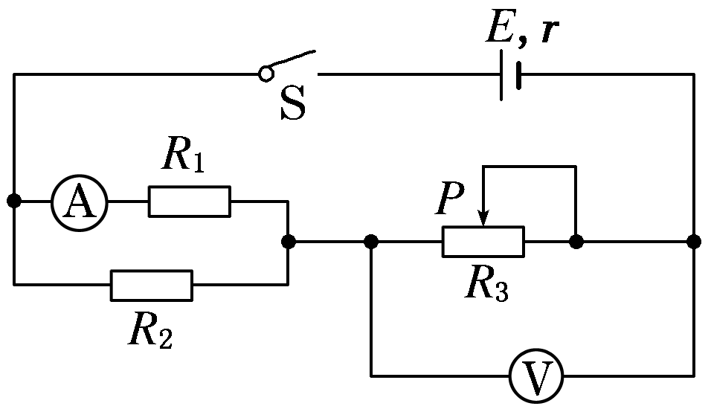

【名师解析】

滑片*P*向右移动的过程中，电流表示数在减小，电压表示数在增大，由此可以确定电流表量程选取的是 0～0.6 A，电压表量程选取的是0～15 V，

所以第二次电流表的示数为×0.6 A＝0.2 A，电压表的示数为×15 V＝5 V

（

当电流表示数为0.5 A时，*R*1两端的电压为*U*1＝*I*1*R*1＝0.5×4 V＝2 V（1分）

回路的总电流为*I*总＝*I*1＋＝0.5＋ A＝1.5 A（1分）

由闭合电路欧姆定律得*E*＝*I*总*r*＋*U*1＋*U*3，即*E*＝1.5*r*＋2＋2（1分）

当电流表示数为0.2 A时，*R*1两端的电压为*U*1′＝*I*1′*R*1＝0.2×4 V＝0.8 V（1分）

回路的总电流为*I*总′＝*I*1′＋＝0.2＋ A＝0.6 A（1分）

由闭合电路欧姆定律得*E*＝*I*总′*r*＋*U*1′＋*U*3′，即*E*＝0.6*r*＋0.8＋5（1分）

联立解得*E*＝7.0 V，*r*=2.0 Ω（1分）

**2.（2019山西吕梁期末）**如图所示，某一新型发电装置的发电管是横截面为矩形的水平管道，管道宽为*d*，上、下两面是绝缘板，前后两侧*M*、*N*是电阻可忽略的导体板，两导体板与开关S和定值电阻*R*相连。整个管道置于匀强磁场中，磁感应强度大小为*B*、方向沿*z*轴正方向。管道内始终充满导电液体（有大量带电离子），开关S闭合前后，液体均以恒定速率*v*0沿*x*轴正方向流动。

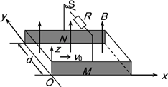

（1）开关S断开时，求*M*、*N*两导体板间电压*U*0；

（2）开关S闭合后，设*M*、*N*两导体板间液体的电阻为*r*，导电液体中全部为正离子，且管道中所有正离子的总电荷量为*Q*。求：

a．通过电阻*R*的电流*I*及*M*、*N*两导体板间电压*U*；

b．所有正离子定向移动时沿*y*轴方向所受平均阻力的大小*Ff*。

【参考答案】(1)



(2)a. b.

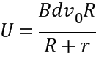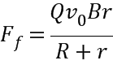

【名师解析】（1）解法一：

该发电装置原理图等效为如图，

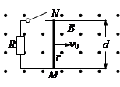

管道中液体的流动等效为宽度为*d*的导体棒切割磁感线，产生的电动势*E = Bdv*0。

则开关断开时



解法二：

设带电粒子点电量为*q*，离子在液体中沿*x*轴正向运动，所受的洛伦兹力与所受的*M*、*N*两板间电场的电场力平衡时，*U*0保持恒定，有，得

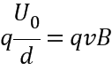

（2）a．由闭合电路欧姆定律

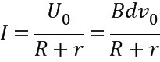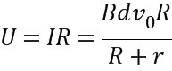

b．解法一：

受力角度： 正离子在*y*轴上沿*y*轴负方向运动，*M*板电势高，运动过程中受力平衡。设一个正离子电荷量为*q*，沿*y*轴方向受到的平均阻力为*f*。

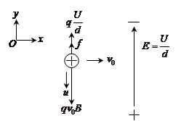

如上图所示，沿*y*轴方向离子共受三个力的作用，沿*y*轴正方向受阻力*f*和电场力，沿*y*轴负方向受洛伦兹力，所以。

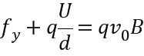

对管道中所有正离子则有 ，因此

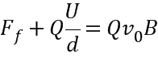

解法二：能量角度：

正离子在*y*轴上定向移动时所受的阻力等效于导体中定向移动的自由电子与金属离子（即金属原子失去电子后的剩余部分）的碰撞所受的阻力。电子所受阻力做的功大小等于电流在导体电阻上产生的热量，因此正离子在*y*轴方向移动过程中，阻力做的功等于电流在液体中产生的热量。

所有的正离子从*N*板（电源负极）移动到*M*板（电源正极）过程中，电场力做功大小，电流在液体中产生的热量*Q′* 。



*Q*′，又，得



**3.**如图所示为某同学自制的电子秤原理图：粗细均匀的电阻棒尺（每厘米长的电阻为1Ω）竖直放置、其总长度L=10cm ， 电源电动势E=6V ， 内阻r=1ΩQ ， 保护电阻R0=4Ω ， 托盘连接在竖直放置、下端固定的轻弹簧上端，其质量mo=0.1kg ， 水平金属轻杆一端连接弹簧上端、一端通过滑片与电阻棒接触．当托盘内不放物体静止时，弹簧的形变量x=1cm ， 轻杆的滑片刚好与电阻棒上端接触．若电路各处接触良好、导线及轻杆电阻不计、弹簧的形变始终未超过限度、轻杆只能上下平移，g取10m/s2 ． 求:  
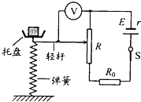​

（1）弹簧的劲度系数k；

（2）该电子秤能称出的最大物体质量m及对应的理想电压表V的示数U ．

【名师解析】（1）当托盘内不放重物时，弹簧弹力为  
kx=mg  
可得k=100N/m  
故弹簧劲度系数k=100N/m  
（2）R=10Ω  
当重量最大时，轻杆位于R最下端，  
此时电压表示数为R的电压，即U= 学科网(www.zxxk.com)--教育资源门户，提供试题试卷、教案、课件、教学论文、素材等各类教学资源库下载，还有大量丰富的教学资讯！=4V  
此时弹簧又缩短了10cm ，   
所放重物重量mg=k△x ，   
可得m=1kg ．   
故该电子秤能称出的最大物体质量为1kg ， 对应的理想电压表V的示数4V

5.一根长为L＝2 m，横截面积S＝1.6×10－3 m2的铜棒，两端电势差为U＝5.0×10－2 V，铜棒的电阻R＝2.19×10－5 Ω，铜内自由电子密度为n＝8.5×1029 m－3。求：

（1）通过铜棒的电流。

（2）铜棒内的电场强度。

（3）自由电子定向移动的速率。

【名师解析】（1）由欧姆定律I＝ 学科网(www.zxxk.com)--教育资源门户，提供试题试卷、教案、课件、教学论文、素材等各类教学资源库下载，还有大量丰富的教学资讯！＝ 学科网(www.zxxk.com)--教育资源门户，提供试题试卷、教案、课件、教学论文、素材等各类教学资源库下载，还有大量丰富的教学资讯！A≈2.28×103 A  
（2）E＝ 学科网(www.zxxk.com)--教育资源门户，提供试题试卷、教案、课件、教学论文、素材等各类教学资源库下载，还有大量丰富的教学资讯！＝ 学科网(www.zxxk.com)--教育资源门户，提供试题试卷、教案、课件、教学论文、素材等各类教学资源库下载，还有大量丰富的教学资讯！V/m＝2.5×10－2 V/m  
（3）由I＝neSv得  
v＝ 学科网(www.zxxk.com)--教育资源门户，提供试题试卷、教案、课件、教学论文、素材等各类教学资源库下载，还有大量丰富的教学资讯！＝ 学科网(www.zxxk.com)--教育资源门户，提供试题试卷、教案、课件、教学论文、素材等各类教学资源库下载，还有大量丰富的教学资讯！ m/s≈1.05×10－5 m/s

【方法归纳】根据欧姆定律定义式可得出电流的大小，导体内的电场可认为是匀强电场，利用匀强电场公式可得出匀强电场的强度，电子的移动速度利用电流计算公式可得出结果。

**4.（2018云南昭通五校联考二）**一电路如图所示，电源电动势*E*＝28 V，内阻*r*＝2 Ω，电阻*R*1＝12 Ω，*R*2＝*R*4＝4 Ω，*R*3＝8 Ω，*C*为平行板电容器，其电容*C*＝3.0 pF，虚线到两极板距离相等，极板长*L*＝0.20 m，两极板的间距*d*＝1.0×10－2m.

(1)若开关S处于断开状态，则当其闭合后，求流过*R*4的总电量为多少？

(2)若开关S断开时，有一带电微粒沿虚线方向以*v*0＝2.0 m/s的初速度射入*C*的电场中，刚好沿虚线匀速运动，问：当开关S闭合后，此带电微粒以相同初速度沿虚线方向射入*C*的电场中，能否从*C*的电场中射出？(要求写出计算和分析过程，*g*取10 m/s2)

学科网(www.zxxk.com)--教育资源门户，提供试题试卷、教案、课件、教学论文、素材等各类教学资源库下载，还有大量丰富的教学资讯！

【参考答案】(1)6.0×10－12C　(2)不能，过程见解析

【名师解析】(1)S断开时，电阻*R*3两端电压为*U*3＝学科网(www.zxxk.com)--教育资源门户，提供试题试卷、教案、课件、教学论文、素材等各类教学资源库下载，还有大量丰富的教学资讯！*E*＝16 V

S闭合后，外阻为*R*＝学科网(www.zxxk.com)--教育资源门户，提供试题试卷、教案、课件、教学论文、素材等各类教学资源库下载，还有大量丰富的教学资讯！＝6 Ω

端电压为*U*＝学科网(www.zxxk.com)--教育资源门户，提供试题试卷、教案、课件、教学论文、素材等各类教学资源库下载，还有大量丰富的教学资讯！*E*＝21 V

电阻*R*3两端电压为*U*3′＝学科网(www.zxxk.com)--教育资源门户，提供试题试卷、教案、课件、教学论文、素材等各类教学资源库下载，还有大量丰富的教学资讯！*U*＝14 V

则所求流过*R*4的总电量为Δ*Q*＝*CU*3－*CU*′＝6.0×10－12C

(2)设微粒质量为*m*，电量为*q*，当开关S断开时有：学科网(www.zxxk.com)--教育资源门户，提供试题试卷、教案、课件、教学论文、素材等各类教学资源库下载，还有大量丰富的教学资讯！＝*mg*

当开关S闭合后，设微粒加速度为*a*，则*mg*－学科网(www.zxxk.com)--教育资源门户，提供试题试卷、教案、课件、教学论文、素材等各类教学资源库下载，还有大量丰富的教学资讯！＝*ma*

设微粒能从*C*的电场中射出，则水平方向：*t*＝学科网(www.zxxk.com)--教育资源门户，提供试题试卷、教案、课件、教学论文、素材等各类教学资源库下载，还有大量丰富的教学资讯！

竖直方向：*y*＝学科网(www.zxxk.com)--教育资源门户，提供试题试卷、教案、课件、教学论文、素材等各类教学资源库下载，还有大量丰富的教学资讯！*at*2

由以上各式求得：*y*＝6.25×10－3m>学科网(www.zxxk.com)--教育资源门户，提供试题试卷、教案、课件、教学论文、素材等各类教学资源库下载，还有大量丰富的教学资讯！

故微粒不能从*C*的电场中射出．

**5.（20分）（2018北京海淀查缺补漏练习）**由某种金属材料制成的圆柱形导体，将其两端与电源连接，会在导体内部形成匀强电场，金属中的自由电子会在电场力作用下发生定向移动形成电流。已知电子质量为*m*，电荷量为*e*，该金属单位体积的自由电子数为*n*。

（1）若电源电动势为*E*，且内阻不计，

a. 求电源从正极每搬运一个自由电子到达负极过程中非静电力所做的功*W*非；

b. 从能量转化与守恒的角度推导：导体两端的电压*U*等于电源的电动势*E*；

没有外电场时自由电子的运动路径

电子的定向移动位移

通电导线中有外电场***E***

未通电导线中没有外电场

有外电场时自由电子的运动路径

（2）经典的金属电子论认为：在外电场（由电源提供的电场）中，金属中的自由电子受到电场力的驱动，在原热运动基础上叠加定向移动，如图所示。在定向加速运动中，自由电子与金属正离子发生碰撞，自身停顿一下，将定向移动所获得的能量转移给金属正离子，引起正离子振动加剧，金属温度升高。自由电子在定向移动时由于被频繁碰撞受到阻碍作用，这就是电阻形成的原因。

自由电子定向移动的平均速率为*v*，热运动的平均速率为*u*，发生两次碰撞之间的平均距离为*x*。由于*v*<<*u*，所以自由电子发生两次碰撞的时间间隔主要由热运动决定。自由电子每次碰撞后的定向移动速率均变为零。

a. 求该金属的电阻率*ρ*，并结合计算结果至少说明一个与金属电阻率有关的宏观因素；

b. 该导体长度为*L*，截面积为*S*。若将单位时间内导体中所有自由电子因与正离子碰撞而损失的动能之和设为Δ*E*k，导体的发热功率设为*P*，试证明*P*=Δ*E*k。

【名师解析】.

（1）a. 由可知，

b. 由能量转化与守恒定律可知，电场力做功等于非静电力做功，即：*W*电=*W*非1分

设电路中的电流为*I*，则在*t*时间内*W*电=*UIt，W*非=*EIt* （2分）

所以有*UIt*=*EIt*，即：*U*=*E* （2分）

说明：从闭合电路欧姆定律推导不得分，其他方法只要正确同样给分。

（2）a. 设导体长度为*L*，截面积为*S*，两端电压为*U*，通过的电流为*I*。

电子发生两次碰撞之间，在原有的匀速运动（热运动）的同时，叠加在外电场作用下由静止开始的匀加速运动（定向移动），但因*v*<<*u*，所以

两次碰撞的平均时间间隔

电子在外电场中做定向移动的加速度

电子碰撞前瞬间的定向移动速度，且 （2分）

整理可得导体两端电压 （2分）

设在Δ*t*时间内流过导体的电荷量

由可知：*I=neSv* （2分）

代入

与电阻定律比较，有： （2分）

说明：其他求解方法只要正确同样给分。

从计算结果可知，金属的电阻率与金属中单位体积的自由电子数*n*、自由电子热运动平均速率*u*和碰撞的平均距离*x*有关，所以在宏观上，电阻率与金属的种类和温度有关。（只要说出一种因素即可得分） （1分）

b. 导体的发热功率 （1分）

单位时间内一个自由电子因与正离子碰撞而损失的动能 （2分）

导体中所有自由电子在单位时间内损失的动能之和

所以 （2分）